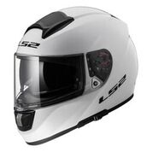FF397 VECTOR

Sportlicher, äußerst leichter Integralhelm aus Tri-Composite Fiberglas (HPFC=High Performance Fiberglas Composite). Bequeme Passform. In der Helmschale versenkbares Sonnenvisier. 3 Außenschalengrößen für maximales Größenspektrum. Per Laser zugeschnittene Innenpolster für bequemen Sitz. Kratzfestes, verriegelbares und leicht abnehmbares Visier, serienmäßig mit Pinlock®70-Max-Vision-Scheibe ausgestattet. Umlaufendes Nackenposter mit zusätzlicher Magnethalterung. Innenfutter herausnehmbar, waschbar, schnelltrocknend und antibakteriell. “Notauslösesystem“, d.h. die Wangenpolster können bei einem Unfall vom Ersthelfer entfernt werden, um anschließend den Helm schonend abzunehmen. Sehr effektive Be- und Entlüftung. Mehrfach einstellbarer oder ganz entfernbarer Kinn-Windschutz. Frontbelüftung 2-fach einstellbar. ECE 22/05 zertifiziert. Gewicht 1.390 ± 50 g. Variabler Metall-Ratschen-Verschluss. Vorbereitet für das in die Helmschale integrierbare LS2-Bluetooth-System (Linkin Ride Pal by SENA). 8 Größen von XXS - 3XL.

 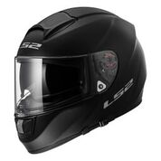 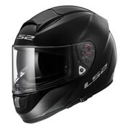 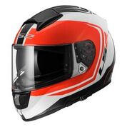

SOLID white SOLID matt black SOLID black WAKE white black red

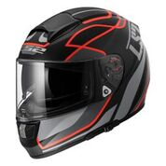 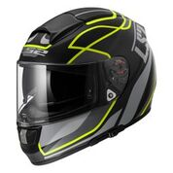 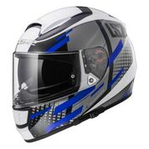 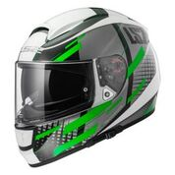

VANTAGE matt black red VANTAGE matt black H-V yellow TITAN white titanium blue TITAN white titanium green

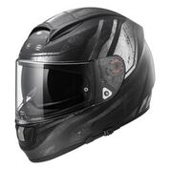 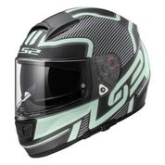

RAZOR matt black ORION black light (glow)

UVP: Solid: 209,90€

Graphic: 229,90€

Orion: 249,90€